¿Cuántos Ladrillos entran en un metro cuadrado de muro?
Esta pregunta es la que siempre circula por las obras donde los muros son hechos con unidades de albañilería (ladrillos) al menos a los ingenieros y encargados de obra más jóvenes.
La repuesta no es tan simple pues existen muchos tipos de ladrillos (portantes, para tabiques y de coberturas), siendo sus dimensiones distintas, además se tiene que tener en cuenta el espesor de la junta de mortero (mezcla de cemento, arena y agua) que es la que unirá finalmente las unidades de albañilería, otro dato importante a tener en cuenta es la forma en la que son apilados los ladrillos
En el Perú los ladrillos para muros se han portantes o para tabiques pueden ser apilados de las siguientes formas:
De cabeza Cuando el lado de mayor dimensión del ladrillos formara el ancho del muro.
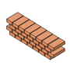

Ladrillos de cabeza usados mayormente como
muros portantes

De soga Cuando la mayor dimensión del ladrillo ya no es el ancho del muro.

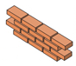
Ladrillos de soga usados para tabiques y en
algunos casos para muros portantes(solo si el
tipo de ladrillo lo permite)
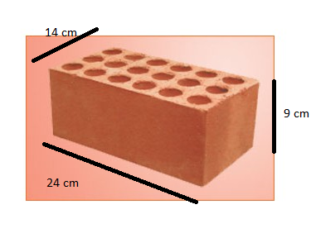
Para el cálculo de número de ladrillos tomaremos el ladrillo King Kong de 18 huecos muy usado en el Perú, en las obras de construcción
Donde puede trabajar en muros portantes o tabiques.

Ahora vamos a la pregunta de este tema:
¿Cuántos ladrillos entran en un metro cuadrado de muro?
Nuestra respuesta será tenemos que conocer las dimensiones de los ladrillos a apilar, la forma como se van a apilar (de cabeza o de soga), y el ancho de la junta del mortero.
Con estos datos podemos usar esta fórmula.

Numero de ladrillos (uni/m2) =______________1___________________
(long del ladrillo colocado + e)* (altura del ladrillo colocado + e)
metros metros
Donde e= espesor de la junta en metros.

Ejemplo:
para nuestro ladrillo King Kong de medidas (24cm*14cm*9cm) que los apilaremos de cabeza, con un espesor de junta de mortero de 1.5 cm ¿Cuántos ladrillos entran en un metro cuadrado de muro?

Usando la formula

Numero de ladrillos = 1/((0.24+0.015)*(0.09+0.015))=37.35 unidades
Unid/m2.
El número de ladrillos King kong apilados de cabeza con una junta de 1.5 cm en un metros cuadrado de muro es 38 ladrillos.
Ahora podremos responder la pregunta del número de ladrillos (de cualquier tipo y con cualquier espesor de junta) apilados en un muro. Tema muy usado en las obras de construcción y como no en nuestros metrados de obra y presupuestos.
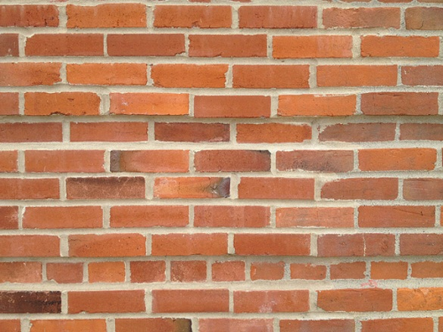

Ing Civil. Carlos Alberto Huerta Campos.
Docente UPC, UCV
Lima – Perú

